SWEET HOME
Co-écrit et réalisé par Rafael Martínez
Avec Ingrid Garcia Jonsson, Bruno Seville

Chaque année, en Espagne, il y a plus de 50 000 expulsions.
85 % sont réalisées pacifiquement.
13% par la force.
Et 2%, en utilisant d’autres méthodes…

UN SLASHER HALETANT ET SANGLANT
- Festival du Film Fantastique de Gérardmer 2016 –

Poussez les portes de l’horreur ! Nouveau frisson des producteurs de la saga Rec, SWEET HOME revisite le home invasion, se muant en un slasher féroce, angoissant et sanglant.
Dans la lignée de Hostel, cette traque infernale est un concentré de terreur et de tension claustrophobe ! Vous ne dormirez pas sereinement chez vous ce soir…

Le 27 Juillet en Blu-ray, DVD & VOD
Matériel promotionnel disponible sur demande - Images et visuels disponibles dans l’Espace Pro via www.wildside.fr
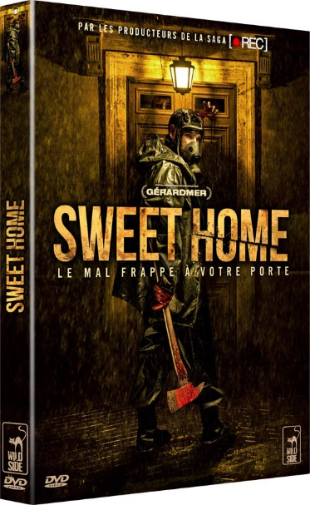

CARACTÉRISTIQUES TECHNIQUES DVD
Format image : 2.35, 16/9ème compatible 4/3
Format son : Espagnol DTS 5.1 & Dolby Digital 2.0, Français DTS 5.1
Sous-titres : Français
Durée : 1h20

Prix public indicatif : 14,99 Euros le DVD

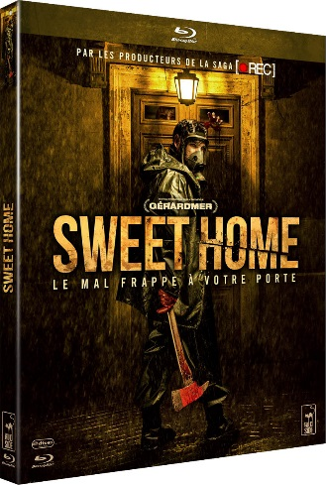

CARACTÉRISTIQUES TECHNIQUES Blu-ray
Format image : 2.35 - Résolution film : 1080 25p Format son : Espagnol & Français DTS HD Master Audio 5.1
Sous-titres : Français
Durée : 1h20

Prix public indicatif : 19,99 Euros le Blu-ray

Compléments
[communs aux 2 éditions]

- Making of (9’)

NOTE DU REALISATEUR RAFAEL MARTINEZ
Quand nous nous sommes lancés dans l’écriture de SWEET HOME, notre idée principale était de le situer dans un lieu le plus familier possible pour les spectateurs. Nous voulions un film très réaliste et claustrophobique, sans toutefois perdre de vue la dimension fun de l’horreur, qui est quand même ce qu’on préfère ! Nous tenions donc vraiment à ce que le film se déroule dans un lieu effrayant, mais qui soit à la fois reconnaissable pour tout-un-chacun : un hall d’entrée, un escalier, un ascenseur… -typiquement, nos propres logements à tous – et transformer ainsi un immeuble d’habitation typique des grandes villes en véritable train-fantôme, plein de surprises et de frissons.
Pour rendre SWEET HOME d’autant plus réaliste, nous avons choisi une menace on-ne-peut-plus moderne : le propriétaire harceleur. Ce genre de situation est tellement fréquent dans mon pays que c’en est devenu terrifiant, et ça nous a semblé d’autant plus un parfait point de départ pour un film d’horreur. Rien de plus effrayant que de ne pas se sentir en sécurité chez soi.
Tous ces éléments s’emboîtaient parfaitement et nous n’avions plus qu’à trouver notre héroïne, Alice, et son implacable ennemi, le "liquidateur", et développer leur histoire au sein de l’autre personnage principal du film : l’immeuble. Un ensemble d’habitations tout à fait banal, mais qui, au fil du temps, s’est transformé en collection d’appartements uniques en leur genre : un cabinet dentaire abandonné, un local de stockage plein de vieux jouets, un logement dans lequel le temps semble s’être arrêté durant les années 60, une vieille cage d’ascenseur inutilisé depuis des années… et bien sûr, le cœur de l’immeuble, le sous-sol.
Notre défi a été ensuite de conserver un rythme très soutenu tout au long du film, en créant une véritable atmosphère hostile, un champ de bataille plein de tension et d’obstacles. Avec comme inspiration des films comme [REC] ou même Die Hard, conserver toute l’action exclusivement sous le même toit nous vraiment permis de transformer cet endroit très familier en un véritable lieu de cauchemar, en ayant toute latitude pour laisser libre cours à notre imagination ! SWEET HOME est un film à la fois brutal et excitant, souvent fun (parfois pas du tout), sanglant et violent, claustrophobique, tendu et avec beaucoup de suspense… J’espère que les spectateurs seront rivés à leur siège !

